САНИТАРНАЯ ПРОЦЕДУРА – ДОСТАВОЧНЫЙ ТЕРМОС ДЛЯ НАПИТКОВ

Согласно установленному графику чистки оборудования использовать использовать олну из последующих опций:
- После каждого использования
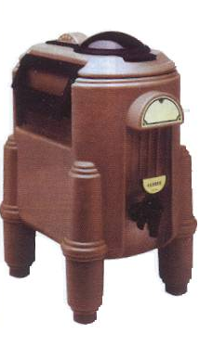
- Один раз в неделю
- Один раз в месяц

  - Вынуть все остатки пищи со дна термоса (если имеются в наличии).
  - Промыть и сделать санитарную обработку внутри термоса используя подходящий антибактериальный расствор.
  - Высушить используя чистую тряпку.
  - Использовать толстую тряпку для мытья внешней части термоса мыльным расствором.
  - Протереть внешнюю часть чистой тряпкой смоченной в чистой холодной воде.
  - Сделать санитарную обработку используя тряпку с подходящим антибактериальным расствором.
  - Протереть сухой тряпкой.
  - Дать высохнуть на воздухе.

